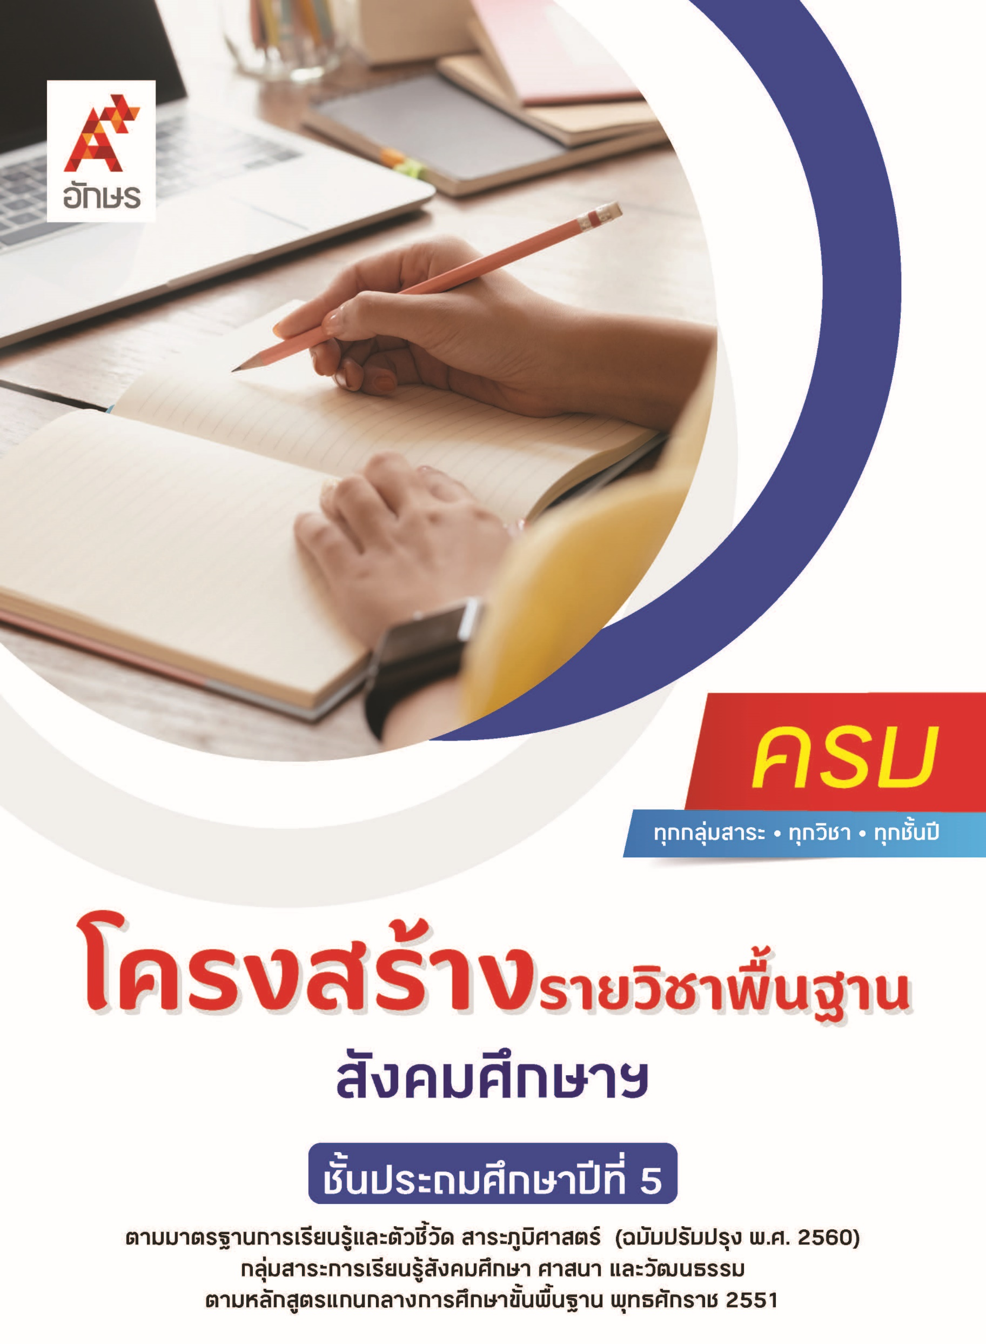

**คำอธิบายรายวิชา**

**สังคมศึกษา ศาสนา และวัฒนธรรม**

**รายวิชาพื้นฐาน กลุ่มสาระการเรียนรู้สังคมศึกษา ศาสนา และวัฒนธรรม**

**ชั้นประถมศึกษาปีที่ 5 เวลา 80 ชั่วโมง/ปี**

ศึกษา วิเคราะห์เรื่องความสำคัญของศาสนาที่ตนนับถือในฐานะเป็นมรดกทางวัฒนธรรม และเป็นหลักในการพัฒนาชาติไทย ประวัติศาสนาและศาสดาของพระพุทธศาสนา และพิธีกรรมของพระพุทธศาสนา สถานภาพของบุคคลในสังคม สิทธิเด็ก การปฏิบัติตนเป็นพลเมืองดีตามวิถีประชาธิปไตย คุณลักษณะของพลเมืองดี วัฒนธรรมไทย และภูมิปัญญาท้องถิ่น การปกครองส่วนท้องถิ่น ปัจจัยการผลิต เทคโนโลยีในการผลิตสินค้าและบริการ พฤติกรรมของผู้บริโภค สินค้าและบริการในชุมชน เศรษฐกิจพอเพียง สหกรณ์ ธนาคารและบทบาทหน้าที่ ดอกเบี้ย การฝากเงิน และการถอนเงิน การกู้ยืมเงิน ลักษณะทางกายภาพของภูมิภาคตนเอง สถานที่สำคัญของภาคต่าง ๆ ความสัมพันธ์ของลักษณะทางกายภาพ และลักษณะสังคมในภูมิภาค สภาพแวดล้อมทางกายภาพที่มีอิทธิพลต่อการตั้งถิ่นฐาน และการย้ายถิ่นฐานของประชากร อิทธิพลของสิ่งแวดล้อมทางธรรมชาติ ผลที่เกิดจากการทำลายสภาพแวดล้อม แนวทางอนุรักษ์ และรักษาสภาพแวดล้อมในภูมิภาค

โดยใช้กระบวนการเรียนรู้แบบ Active Learning กระบวนการเรียนรู้ทางสังคม กระบวนการเผชิญสถานการณ์และแก้ปัญหา กระบวนการทางภูมิศาสตร์ รวมถึงการฝึกกระบวนการเรียนรู้และปรับตัวให้ทันต่อการเปลี่ยนแปลงของสังคม

เพื่อให้เกิดความรู้ ความเข้าใจ มีทักษะ คุณลักษณะอันพึงประสงค์ และสมรรถนะตามหลักสูตร มีทักษะการรู้เท่าทันสื่อ สามารถสื่อสารด้วยวิธีที่มีประสิทธิภาพ สามารถใช้ทักษะการคิดเพื่อการตัดสินใจป้องกันและแก้ไขปัญหาเกี่ยวกับตนเองและสังคม สามารถเรียนรู้ ปรับตัว และสร้างความสัมพันธ์อันดีในการอยู่ร่วมกับผู้อื่นในสังคมที่มีความหลากหลาย รวมถึงสามารถใช้เทคโนโลยีได้อย่างถูกต้อง สร้างสรรค์ และมีคุณธรรม จริยธรรม รวมถึงสามารถปฏิบัติตนโดยคำนึงถึงผลกระทบและประโยชน์ต่อการพัฒนาตนเอง สังคม และสิ่งแวดล้อม

**ตัวชี้วัด**

|  |  |  |
| --- | --- | --- |
| **มาตรฐาน** | **ตัวชี้วัดระหว่างทาง** | **ตัวชี้วัดปลายทาง** |
| **มฐ. ส 1.1** | **ป.5/1, ป.5/2, ป.5/3, ป.5/4, ป.5/6** | **ป.5/5, ป.5/7** |
| **มฐ. ส 1.2** | **ป.5/1, ป.5/3** | **ป.5/2** |
| **มฐ. ส 2.1** | **ป.5/2, ป.5/3** | **ป.5/1, ป.5/4** |
| **มฐ. ส 2.2** | **ป.5/1, ป.5/2** | **ป.5/3** |
| **มฐ. ส 3.1** | **ป.5/1, ป.5/3** | **ป.5/2** |
| **มฐ. ส 3.2** | **ป.5/1** | **ป.5/2** |
| **มฐ. ส 5.1** | **ป.5/1, ป.5/2** | **-** |
| **มฐ. ส 5.2** | **ป.5/1** | **ป.5/2, ป.5/3** |
|  | **17 ตัวชี้วัด** | **10 ตัวชี้วัด** |

**รวม 27 ตัวชี้วัด**

**โครงสร้างรายวิชาพื้นฐาน สังคมศึกษาฯ ป.5**

**เวลา 80 ชั่วโมง**

| **ชื่อหน่วย การเรียนรู้** | **มาตรฐาน การเรียนรู้/ตัวชี้วัด** | **สมรรถนะสำคัญ ของผู้เรียน** | **สาระสำคัญ** | **เวลา (ชั่วโมง)** |
| --- | --- | --- | --- | --- |
| **หน่วย**  **การเรียนรู้ที่ 1**  ศาสนาของเรา | **ตัวชี้วัดระหว่างทาง**  **มฐ. ส 1.1 ป.5/1**  วิเคราะห์ความสำคัญของพระพุทธศาสนาหรือศาสนาที่ตนนับถือ ในฐานะที่เป็นมรดกทางวัฒนธรรมและหลักในการพัฒนาชาติไทย  **มฐ. ส 1.1 ป.5/2**  สรุปพุทธประวัติตั้งแต่เสด็จกรุงกบิลพัสดุ์จนถึงพุทธกิจสำคัญ หรือประวัติศาสดาที่ตนนับถือตามที่กำหนด  **มฐ. ส 1.1 ป.5/3**  เห็นคุณค่า และประพฤติตนตามแบบอย่างการดำเนินชีวิตและข้อคิดจากประวัติสาวก ชาดก/เรื่องเล่าและศาสนิกชนตัวอย่าง ตามที่กำหนด  **มฐ. ส 1.1 ป.5/4**  อธิบายองค์ประกอบ และความสำคัญของพระไตรปิฎก หรือคัมภีร์ของศาสนาที่ตนนับถือ  **มฐ. ส 1.1 ป.5/6**  เห็นคุณค่าและสวดมนต์แผ่เมตตา มีสติที่เป็นพื้นฐานของสมาธิในพระพุทธศาสนา หรือการพัฒนาจิตตามแนวทางของศาสนาที่ตน นับถือตามที่กำหนด  **มฐ. ส 1.2 ป.5/1**  จัดพิธีกรรมตามศาสนาที่ตนนับถืออย่างเรียบง่าย มีประโยชน์ และปฏิบัติตนถูกต้อง  **มฐ. ส 1.2 ป.5/3**  มีมรรยาทของความเป็นศาสนิกชนที่ดี  ตามที่กำหนด  **ตัวชี้วัดปลายทาง**  **มฐ. ส 1.1 ป.5/5**  แสดงความเคารพพระรัตนตรัย และปฏิบัติตามไตรสิกขาและหลักธรรมโอวาท 3 ในพระพุทธศาสนาหรือหลักธรรมของศาสนาที่ตนนับถือตามที่กำหนด  **มฐ. ส 1.1 ป.5/7**  ปฏิบัติตนตามหลักธรรมของศาสนาที่ตนนับถือ เพื่อการพัฒนาตนเองและสิ่งแวดล้อม  **มฐ. ส 1.2 ป.5/2**  ปฏิบัติตนในศาสนพิธี พิธีกรรม และวันสำคัญทางศาสนา ตามที่กำหนด และอภิปรายประโยชน์ที่ได้รับจากการเข้าร่วมกิจกรรม | **1) สมรรถนะที่ 1** ความสามารถในการสื่อสาร  **2) สมรรถนะที่ 4** ความสามารถในการใช้ทักษะชีวิต | การศึกษาพุทธประวัติหรือประวัติของศาสดาอื่น ย่อมทำให้ได้คุณธรรมอันเป็นแบบอย่าง เป็นแนว ทางในการปฏิบัติ การแสดงความเคารพพระรัตนตรัย และปฏิบัติตนตามหลักไตรสิกขา หลักธรรมโอวาท 3 ในพระพุทธศาสนา หรือหลักธรรมของศาสนาที่ตน นับถือ ย่อมทำให้สามารถพัฒนาตนและสิ่งแวดล้อมไปในทางที่ถูกต้อง การ ศึกษาพระไตรปิฎกหรือคัมภีร์ของศาสนาต่าง ๆ ประวัติสาวก ชาดก  เรื่องเล่า และศาสนิกชนตัวอย่าง ย่อมทำให้ได้ข้อคิดจากคุณธรรมอันเป็นแบบอย่าง เพื่อเป็นแนวทางในการดำเนินชีวิต ศาสนิกชนที่ดีพึงจัดกิจกรรมตามศาสนาที่ตนนับถืออย่างเรียบง่าย  มีประโยชน์ ปฏิบัติตนใน ศาสนพิธี พิธีกรรม และวัน  สำคัญทางศาสนาอย่างเหมาะสม มีมรรยาท สวดมนต์ แผ่เมตตา และมีสติที่เป็นพื้นฐานของสมาธิ | **20** |
| **หน่วย**  **การเรียนรู้ที่ 2**  หน้าที่พลเมือง | **ตัวชี้วัดระหว่างทาง**  **มฐ. ส 2.1 ป.5/2**  เสนอวิธีการปกป้องคุ้มครองตนเองหรือผู้อื่นจากการละเมิดสิทธิเด็ก  **มฐ. ส 2.1 ป.5/3**  เห็นคุณค่าวัฒนธรรมไทยที่มีผลต่อการดำเนินชีวิตในสังคมไทย  **มฐ. ส 2.2 ป.5/1**  อธิบายโครงสร้าง อำนาจ หน้าที่และความสำคัญของการปกครองส่วนท้องถิ่น  **มฐ. ส 2.2 ป.5/2**  ระบุบทบาทหน้าที่ และวิธีการเข้าดำรงตำแหน่งของผู้บริหารท้องถิ่น  **ตัวชี้วัดปลายทาง**  **มฐ. ส 2.1 ป.5/1**  ยกตัวอย่างและปฏิบัติตนตามสถานภาพ บทบาท สิทธิเสรีภาพ และหน้าที่ในฐานะพลเมืองดี  **มฐ. ส 2.1 ป.5/4**  มีส่วนร่วมในการอนุรักษ์และเผยแพร่ภูมิปัญญาท้องถิ่นของชุมชน  **มฐ. ส 2.2 ป.5/3**  วิเคราะห์ประโยชน์ที่ชุมชน จะได้รับจากองค์กรปกครองส่วนท้องถิ่น | **1) สมรรถนะที่ 1**ความสามารถในการสื่อสาร  **2) สมรรถนะที่ 2** ความสามารถในการคิด  **3) สมรรถนะที่ 4** ความสามารถในการใช้ทักษะชีวิต | เด็กทุกคนมีสิทธิในการมีชีวิตรอด สิทธิที่จะได้รับ การปกป้อง สิทธิที่จะได้รับการพัฒนา สิทธิที่จะมีส่วนร่วม ดังนั้นทุกฝ่ายจึงต้องมีส่วนร่วมในการปกป้องคุ้มครองเด็กจากการละเมิดสิทธิ การอยู่ร่วมกันอย่างสงบสุขในสังคมนั้น ทุกคนจะต้องปฏิบัติตนตามสภาพ บทบาท สิทธิเสรีภาพ และหน้าที่ของตนเองในฐานะพลเมืองดี วัฒนธรรมไทยและภูมิปัญญาท้องถิ่นมีความ สำคัญต่อการดำเนินชีวิตในสังคมไทย ดังนั้นทุกคนจึง ควรมีส่วนร่วมในการอนุรักษ์และเผยแพร่วัฒนธรรมและภูมิปัญญาท้องถิ่นในชุมชน  การปกครองส่วนท้องถิ่น เป็นการกระจายอำนาจการปกครองส่วนกลางไปสู่ท้องถิ่น โดยมีการกำหนดโครงสร้าง อำนาจหน้าที่ บทบาทหน้าที่ วิธีการเข้าดำรงตำแหน่งของผู้บริหารท้องถิ่นอย่างชัดเจน มีการดำเนินงานที่ทำให้เกิดประโยชน์ต่อชุมชน ดังนั้นการปกครองส่วนท้องถิ่นจึงมีความสำคัญต่อท้องถิ่น | **20** |
| **หน่วย**  **การเรียนรู้ที่ 3**  เศรษฐศาสตร์น่ารู้ | **ตัวชี้วัดระหว่างทาง**  **มฐ. ส 3.1 ป.5/1**  อธิบายปัจจัยการผลิตสินค้าและบริการ  **มฐ. ส 3.1 ป.5/3**  อธิบายหลักการสำคัญและประโยชน์ของสหกรณ์  **มฐ. ส 3.2 ป.5/1**  อธิบายบทบาทหน้าที่เบื้องต้นของธนาคาร  **ตัวชี้วัดปลายทาง**  **มฐ. ส 3.1 ป.5/2**  ประยุกต์ใช้แนวคิดของปรัชญาของเศรษฐกิจพอเพียงในการทำกิจกรรมต่าง ๆ ในครอบครัว โรงเรียนและชุมชนอย่างเหมาะสมกับงานและประหยัด  **มฐ. ส 3.2 ป.5/2**  จำแนกผลดีและผลเสียของการกู้ยืม | **1) สมรรถนะที่ 1**ความสามารถในการสื่อสาร  **2) สมรรถนะที่ 3** ความสามารถในการแก้ปัญหา  **3) สมรรถนะที่ 4** ความสามารถในการใช้ทักษะชีวิต | ปัจจัยการผลิตสินค้าและบริการ ประกอบด้วย ที่ดิน แรงงาน ทุน และผู้ประกอบการ และยังมีปัจจัยอื่นที่เป็นตัวกำหนดปริมาณสินค้าและบริการ ซึ่งส่งผลให้การผลิตสินค้าและบริการในแต่ละท้องถิ่นมีความแตกต่างกัน ธนาคาร เป็นองค์กรที่ทำหน้าที่รับฝากเงินและให้กู้ยืมเงิน ซึ่งการกู้ยืมเงินมีทั้งผลดีและผลเสีย ปรัชญาของเศรษฐกิจพอเพียงมีหลักการสำคัญให้ประชาชนดำเนินชีวิตอยู่บนความพอประมาณ ความมีเหตุผล การมีภูมิคุ้มกันที่ดีในตัว เป็นแนวทางสำคัญในการทำกิจกรรมต่าง ๆ ในครอบครัว โรงเรียน และชุมชน สอดคล้องกับหลักการสำคัญของสหกรณ์ จึงควรนำหลักปรัชญาของเศรษฐกิจพอเพียงและหลักการสำคัญของสหกรณ์ไปประยุกต์ใช้ให้เกิดประโยชน์ | **20** |
| **หน่วย**  **การเรียนรู้ที่ 4**  เรียนรู้ภูมิศาสตร์ | **ตัวชี้วัดระหว่างทาง**  **มฐ. ส 5.1 ป.5/1**  สืบค้นและอธิบายข้อมูลลักษณะทางกายภาพในภูมิภาคของตนด้วย แผนที่และรูปถ่าย  **มฐ. ส 5.1 ป.5/2**  อธิบายลักษณะทางกายภาพที่ส่งผลต่อแหล่ง ทรัพยากรและสถานที่สำคัญในภูมิภาคของตน  **มฐ. ส 5.2 ป.5/1**  วิเคราะห์สิ่งแวดล้อมทางกายภาพที่มีอิทธิพลต่อลักษณะการตั้งถิ่นฐานและการย้ายถิ่นของประชากรในภูมิภาคของตนเอง  **ตัวชี้วัดปลายทาง**  **มฐ. ส 5.2 ป.5/2**  วิเคราะห์อิทธิพลของสิ่งแวดล้อมทางธรรมชาติที่ก่อให้เกิดวิถีการดำเนินชีวิตในภูมิภาคของตน  **มฐ. ส 5.2 ป.5/3**  นำเสนอตัวอย่างที่สะท้อนให้เห็นผลจากการรักษาและทำลายสิ่งแวดล้อม และเสนอแนวทางในการจัดการสิ่งแวดล้อมในภูมิภาคของตน | **1) สมรรถนะที่ 1**ความสามารถในการสื่อสาร  **2) สมรรถนะที่ 4** ความสามารถในการใช้ทักษะชีวิต  **3) สมรรถนะที่ 5** ความสามารถในการใช้เทคโนโลยี | การรู้ตำแหน่ง ระยะ ทิศทางของภูมิภาค ลักษณะภูมิลักษณ์ที่สำคัญในภูมิภาคต่าง ๆ ของแผนที่ประเทศไทย ย่อมทำให้เข้าใจถึงความสัมพันธ์ของลักษณะทางกายภาพกับลักษณะทางสังคมในภูมิภาคของตนเอง สภาพแวดล้อมทางกายภาพมีอิทธิพลต่อลักษณะการตั้งถิ่นฐานและการย้ายถิ่นฐานของประชากรในแต่ละภูมิภาค ซึ่งก่อให้เกิดวิถีชีวิตและการสร้างสรรค์วัฒนธรรม ปัจจุบันมีผลกระทบที่เกิดจากการทำลายสภาพ แวดล้อมจึงควรร่วมมือกันเสนอแนวคิดในการรักษาสภาพแวดล้อมในภูมิภาค ซึ่งจะส่งผลดีต่อการดำรง ชีวิตของมนุษย์ | **20** |